Уважаемый Данил Владимирович!

Просим Вас поместить информацию на сайт sun-oktyabrskoe
В раздел ЭКОЛОГИЧЕСКАЯ СТРАНИЧКА далее НАШИ МЕРОПРИЯТИЯ

2.12.2018 АКЦИЯ «ПОМОГИ ЗИМУЮЩИМ ПТИЦАМ!»

С уважением директор СЮН Л.В. Нартикоева

АКЦИЯ «ПОМОГИ ЗИМУЮЩИМ ПТИЦАМ!»
2.12.2018

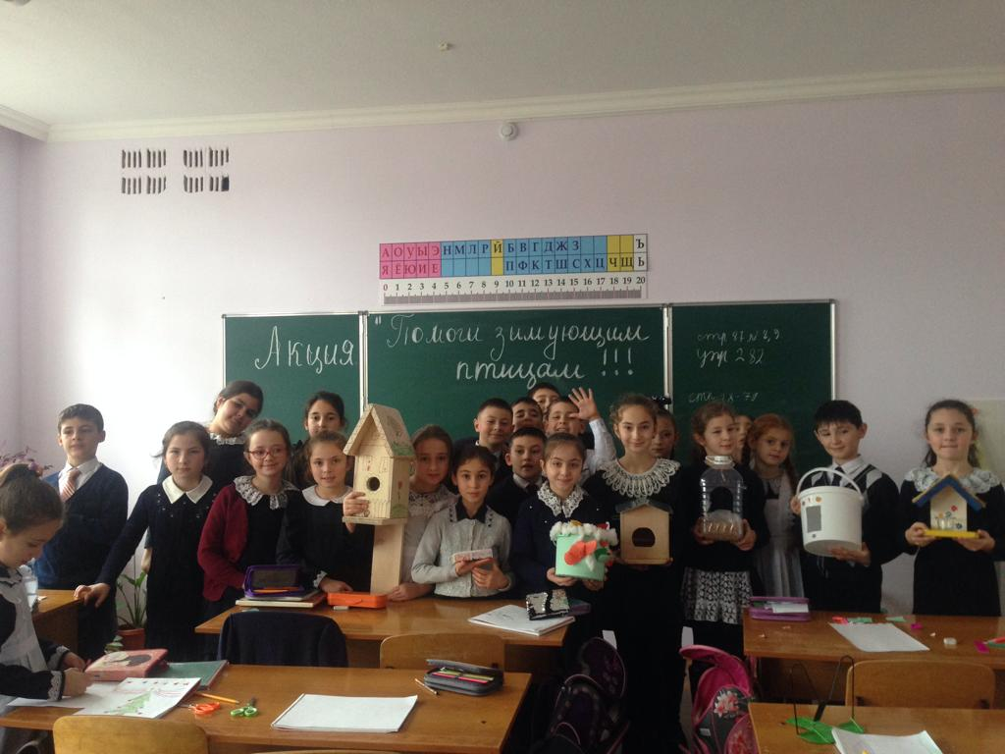
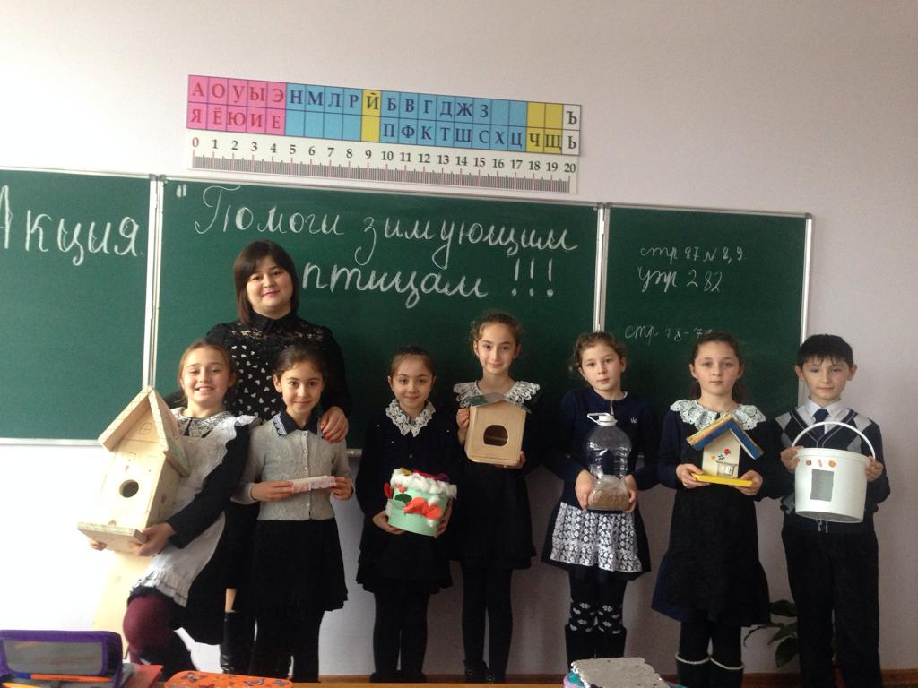
В начале декабря руководитель творческих объединений «Юный эколог» (СОШ №1 с. Октябрьское) и «Экология и творчество» (СОШ с. Сунжа) Хубецова Д.Т. провела акцию «Помоги зимующим птицам!». Ребята вместе с родителями изготовили кормушки, которые были развешены в районном парке.
Обучающиеся СЮН в ходе мероприятия знакомились с правилами крепления кормушек, и каким кормом нужно кормить птиц в зимние морозы.

